Национальный технический университет “ХПИ”
Факультет информатики и управления

Отчет

«Разработка ПО для поиска оптимального полезного отпуска трансформаторов подстанций»

Выполнил:
Шафеев Р.А.

ХАРЬКОВ
2012
СОДЕРЖАНИЕ

1 Постановка задачи 3

2 Математическая модель 4

2.1 Подготовка данных 4

2.2 Определение переменных величин 4

2.3 Дискретная модель 8

Постановка задачи
Пусть дано множество подстанций 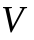, 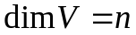. На каждой подстанции 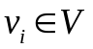 находится множество трансформаторов 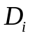, 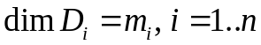.
Каждой подстанции 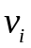 соответствует множество 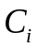, элемент которого 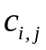равен количеству потребителей, подключенных к подстанции под напряжением 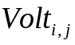, 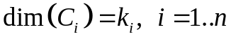, 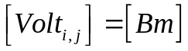. То есть:
Также известны следующие величины:
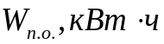 – фактический полезный отпуск электросети за год;
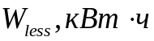 – фактические нагрузочные потери электросети за год;
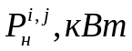 – номинальная мощность трансформатора 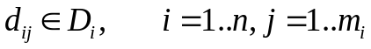;
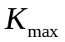 – максимальный коэффициент загрузки трансформаторов;
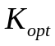 – оптимальный коэффициент загрузки трансформаторов;
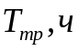 – среднее время работы одного трансформатора в году;

Пусть дан ориентированный граф , узлами которого являются элементы множества . Дуга 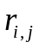 между узлами и 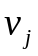 соответствует линии передачи электроэнергии между подстанциями и .
Граф задается матрицей инцидентности , которая дана по условию задачи:
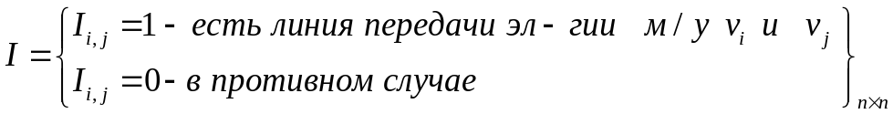 ()

Необходимо найти оптимальный полезный отпуск для каждого трансформатора при минимальных потерях на трансформаторах.

Математическая модель

Подготовка данных
Для решения поставленной задачи не хватает данных о мощностях потребителей. Поэтому было выдвинуто следующее предположение: мощность потребителя равна отношению фактического полезного отпуска и количеству всех потребителей электросети с учетом напряжения, под которым подается потребителю электроэнергия. Тогда суммарная мощность потребителей, подключенных к трансформаторам подстанции , равна:
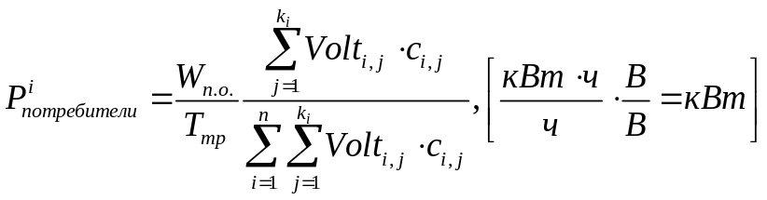 ()
Нагрузочные потери потребителей, подключенных к трансформаторам подстанции , равны:
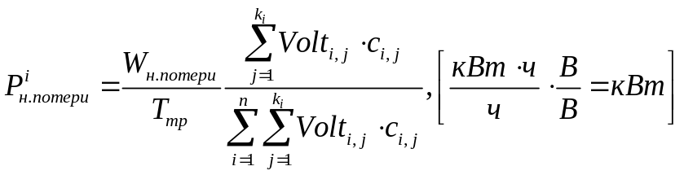 ()
Номинальная мощность подстанции равна сумме мощностей всех трансформаторов, размещенных на подстанции:
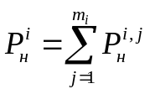 ()

Определение переменных величин
Зададим матрицу переменных 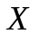. Размер матрицы совпадает с размером матрицы инцидентности . Элемент матрицы 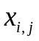 показывает, какаю часть электроэнергии, необходимой подстанции , поступает от подстанции . То есть полезный отпуск подстанции можно выразить следующим образом:
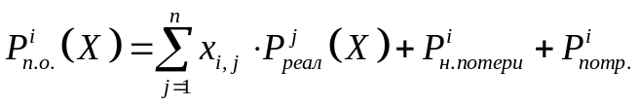 ()
где: 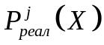 – реальная мощность 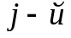 подстанции.
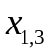
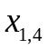
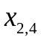
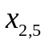
Пример ориентированного графа представлен на рисунке Рисунок 2.1.
1. Восточная

2. Северная

4. Академгородок

3. Винзаводская

5. Анзоб

Рисунок 2.1 – Схематический пример ориентированного графа
Реальная мощность подстанции равна сумме реальных мощностей всех трансформаторов:
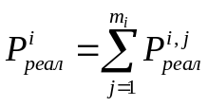 ()
Потери в трансформаторах на подстанции равны:
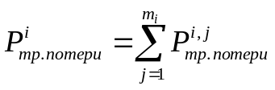 ()
Коэффициент загрузки трансформатора равен отношению полезного отпуска и номинальной мощности трансформатора:
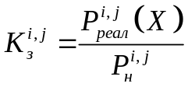 ()
Полезный отпуск на каждом трансформаторе равен произведению полезного отпуска подстанции на отношение номинальной мощности трансформатора и номинальной мощности подстанции:
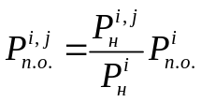 ()
Для реальной мощности трансформатора должно выполняться следующее равенство:
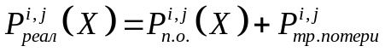 ()
В свою очередь потери в трансформаторах равны:
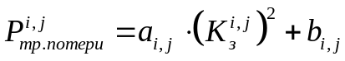 ()
где: 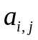 – коэф-т, характеризующий потери в режиме короткого замыкания;
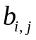 – коэф-т, характеризующий потери холостого хода.
Требуется найти такую реальная мощность 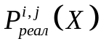, при которой полезный отпуск составит 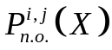. Для этого составим систему уравнений и выразим из нее :
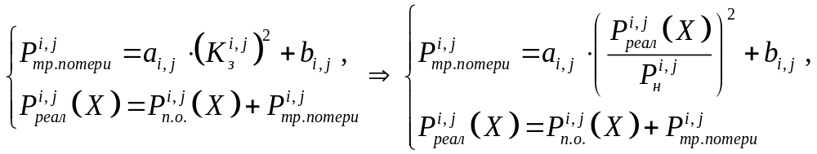
Подставим 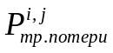 из первого уравнения во второе:

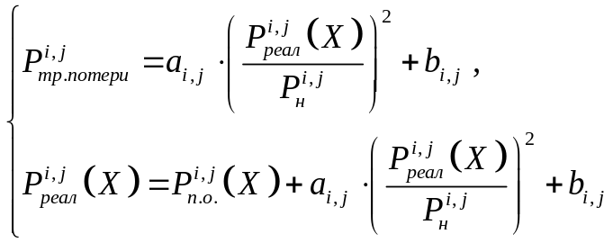
Введем замену 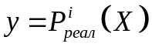, тогда:
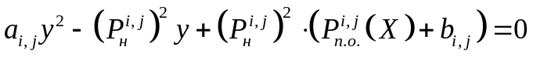
Корни уравнения равны:
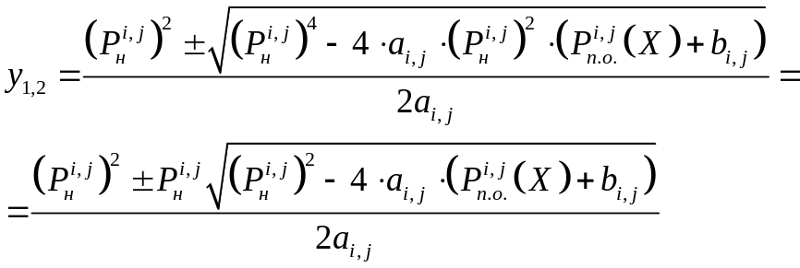
Первый корень не подходит по условию задачи. Тогда реальная мощность подстанции равна:
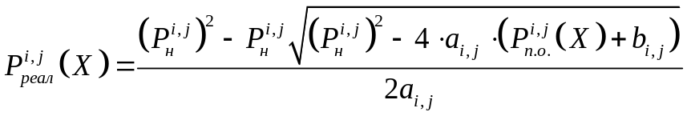 ()
Окончательно, имеем следующие формулы:
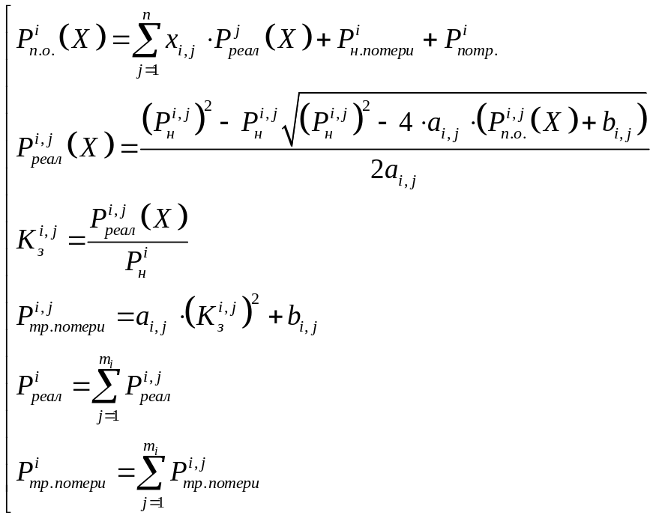

Дискретная модель
Зададим целевую функцию, минимум которой является оптимальным решением задачи:
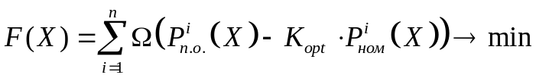 ()
где:  - функция потерь;
– оптимальный коэффициент загрузки трансформаторов (задан по условию задачи).

На целевую функцию наложены следующие ограничения:
- 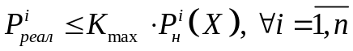 – реальная мощность подстанции не должна превышать максимально допустимой;
- 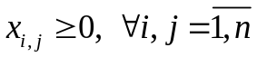
- 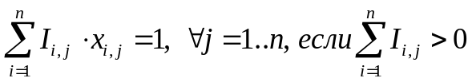
Для решения задачи была выбрана квадратичная функция потерь :
 

